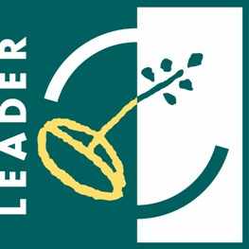
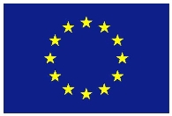
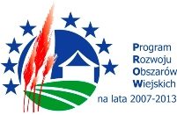


Europejski Fundusz Rolny na rzecz Rozwoju Obszarów Wiejskich Europa inwestująca w obszary wiejskie

Załącznik nr 3

Oświadczenie o kwalifikowalności do udziału w projekcie

„Aktywni lokalnie”
współfinansowanym ze środków Programu Rozwoju Obszarów Wiejskich 2007-2013 w ramach działania 4.1/413 ,,Wdrażanie lokalnych strategii rozwoju”.

Ja, niżej podpisana oświadczam, iż posiadam status osoby nieaktywnej zawodowo.

.…………………………… …………………………………
miejscowość, data czytelny podpis

Koordynator Projektu .

